IDL CPM Suite besticht mit durchgängiger Prozessunterstützung und Datenqualität

- CPM-Spezialist IDL veröffentlicht neue Version der integrierten Softwaresuite für Konsolidierung, Planung, Reporting und BI
- Softwaremodule und Apps bringen noch mehr Automatisierung und Prozessoptimierung für höchste Datenqualität

Schmitten, 19. April 2017 – Der CPM (Corporate Performance Management)-Experte IDL stellt die neueste Version seiner IDL CPM Suite vor. Konzerne und verbundene Unternehmen realisieren damit alle Aufgaben und Prozesse im Finanzmanagement und Controlling anwenderfreundlich, durchgängig und effizient. Im Hinblick auf die Datenbeschaffung, Validierung und Weiterverarbeitung bietet die IDL CPM Suite einen hohen Automatisierungsgrad über alle Softwaremodule und Apps hinweg. Die Aufbereitung der Daten erfolgt regelbasiert, mögliche Fehlerquellen werden frühzeitig identifiziert und validierte Zahlen berichtet. Die neue Version der Suite bringt dafür zahlreiche erweiterte Funktionalitäten in den Bereichen Datenmanagement und Prozessautomatisierung mit. Dazu zählt der Ausbau der Prüfregeln im Konsolidierungsmodul IDL.KONSIS ebenso wie eine erweiterte Integration der SQL Server Integration Services (SSIS) für die Datenbelieferung. Zudem verfügt die aktuelle Version über eine neue Auditing-Anwendung, die Änderungen der Datenzulieferung im Admin-Bereich des Systems protokolliert und auswertbar macht.

Prüfregeln schaffen Transparenz und durchgängig valide Daten für den Konsolidierungs- und Meldeprozess
Das Konsolidierungsmodul IDL.KONSIS der IDL CPM Suite bringt in seiner neuen Version interessante Erweiterungen im Bereich der Prüfregeln mit. Diese ermöglichen im Konsolidierungsprozess über Filter- und Selektionsmöglichkeiten die Eingrenzung auf die Sachverhalte, die einer Überprüfung oder Nacharbeit bedürfen. Zugleich können sie als interaktive To-do-Listen genutzt werden. Mit der Einbindung einer Prüfregelfunktion in das Monitorkonzept haben die Verantwortlichen für die Meldedaten zudem die Möglichkeit, über den Datenbestand ein Netz von automatisierten, gegebenenfalls individuellen Prüfungen zu legen; sie münden in ein aussagefähiges und nicht manipulierbares elektronisches Prüfregelergebnis. Das Ergebnis ist wiederum in der Konsolidierungslösung in Form eines Berichtes verfügbar und auch als Datenbestand, der online interaktiv ausgewertet werden kann.

Bei individuellen Prüfregeln kann mit konstanten Vergleichswerten gearbeitet werden. Dies ist vor allem für Prüfregeln auf Kennzahlen wichtig, um zum Beispiel bereits im Monitoring des Meldeprozesses automatisch mit prüfen zu lassen, ob Zielvorgaben etwa für Eigenkapitalquote, Gesamtkapitalrendite oder Umsatzrendite eingehalten wurden. Damit erweitert sich im Bedarfsfall das Spektrum der Checks auch um qualitative Aspekte in einem frühen Stadium des Abschlussprozederes und ist damit bereits der eigentlichen Berichterstattung vorgelagert. Neben der Unterstützung für den Ersteller selbst eignet sich diese Technik ebenso im Hinblick auf die Bereitstellung eines elektronischen Prüfprotokolls für den Wirtschaftsprüfer. Im Bedarfsfall liefert sie auch valide Einstiegsmöglichkeiten in einen risikoorientierten Prüfungsansatz.

Integration der SQL Server Integration Services (SSIS) erweitert das Spektrum für Datenbelieferung und Prozess-Automatisierung
In der aktuellen Version der IDL CPM Suite wurden die Möglichkeiten zur integrierten Arbeit mit den SSIS erweitert. So kann jetzt beispielsweise der Datenanlieferungsprozess mit Flatfiles wie etwa Kontensaldenlisten über einen granular autorisierbaren Daten-Upload effizient zentralisiert und die nachfolgende automatisierte Verarbeitung der Daten über die SSIS umgesetzt und automatisiert gesteuert werden. Zudem wurden die SSIS als zentrale Datenintegrationsplattform noch tiefer in die IDL CPM Suite eingebunden und stehen damit, neben der zertifizierten Schnittstellenlösung IDL.DATALINK for SAP ERP, als weitere SSIS Custom-Extension für den Download von Flatfiles bereit.

„Im Hinblick auf die Möglichkeiten, das gesamte finanzwirtschaftliche Themenspektrum durchgängig und fachlich fundiert in einer integrierten Plattform abzudecken, ist die IDL CPM Suite mit Sicherheit einzigartig am Markt“, kommentiert IDL-Geschäftsführer Bernward Egenolf. „Dabei setzen wir auf hohe Usability und fachliche Standardisierung, lassen aber gleichzeitig die Flexibilität zur Individualisierung offen. Dies gepaart mit einem durchgängigen Datenmanagement und Prozessautomatisierung erlaubt Konzernen und verbundenen Unternehmen die Realisierung von fachlich sicheren und effizienten Lösungen für Konsolidierung, Planung und Berichtswesen im Umfeld heterogener Systemwelten.“

Produktnews und Markteinschätzungen
- IDL CPM Suite – Integrierte Plattform mit Softwaremodulen und Apps für Konsolidierung, Planung, Reporting und integrierte BI
- Immer aktuelle Infos zu Markt, Fachthemen und IDL im IDL-Blog.

Begleitendes Bildmaterial:
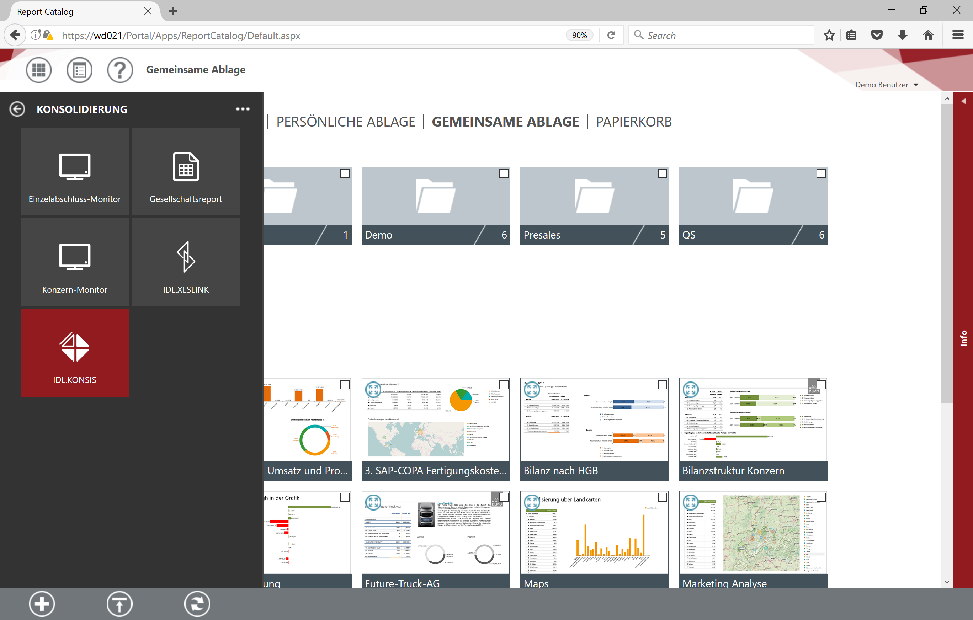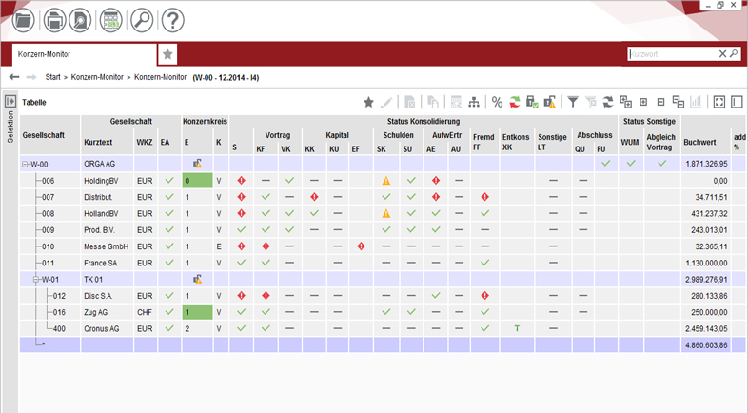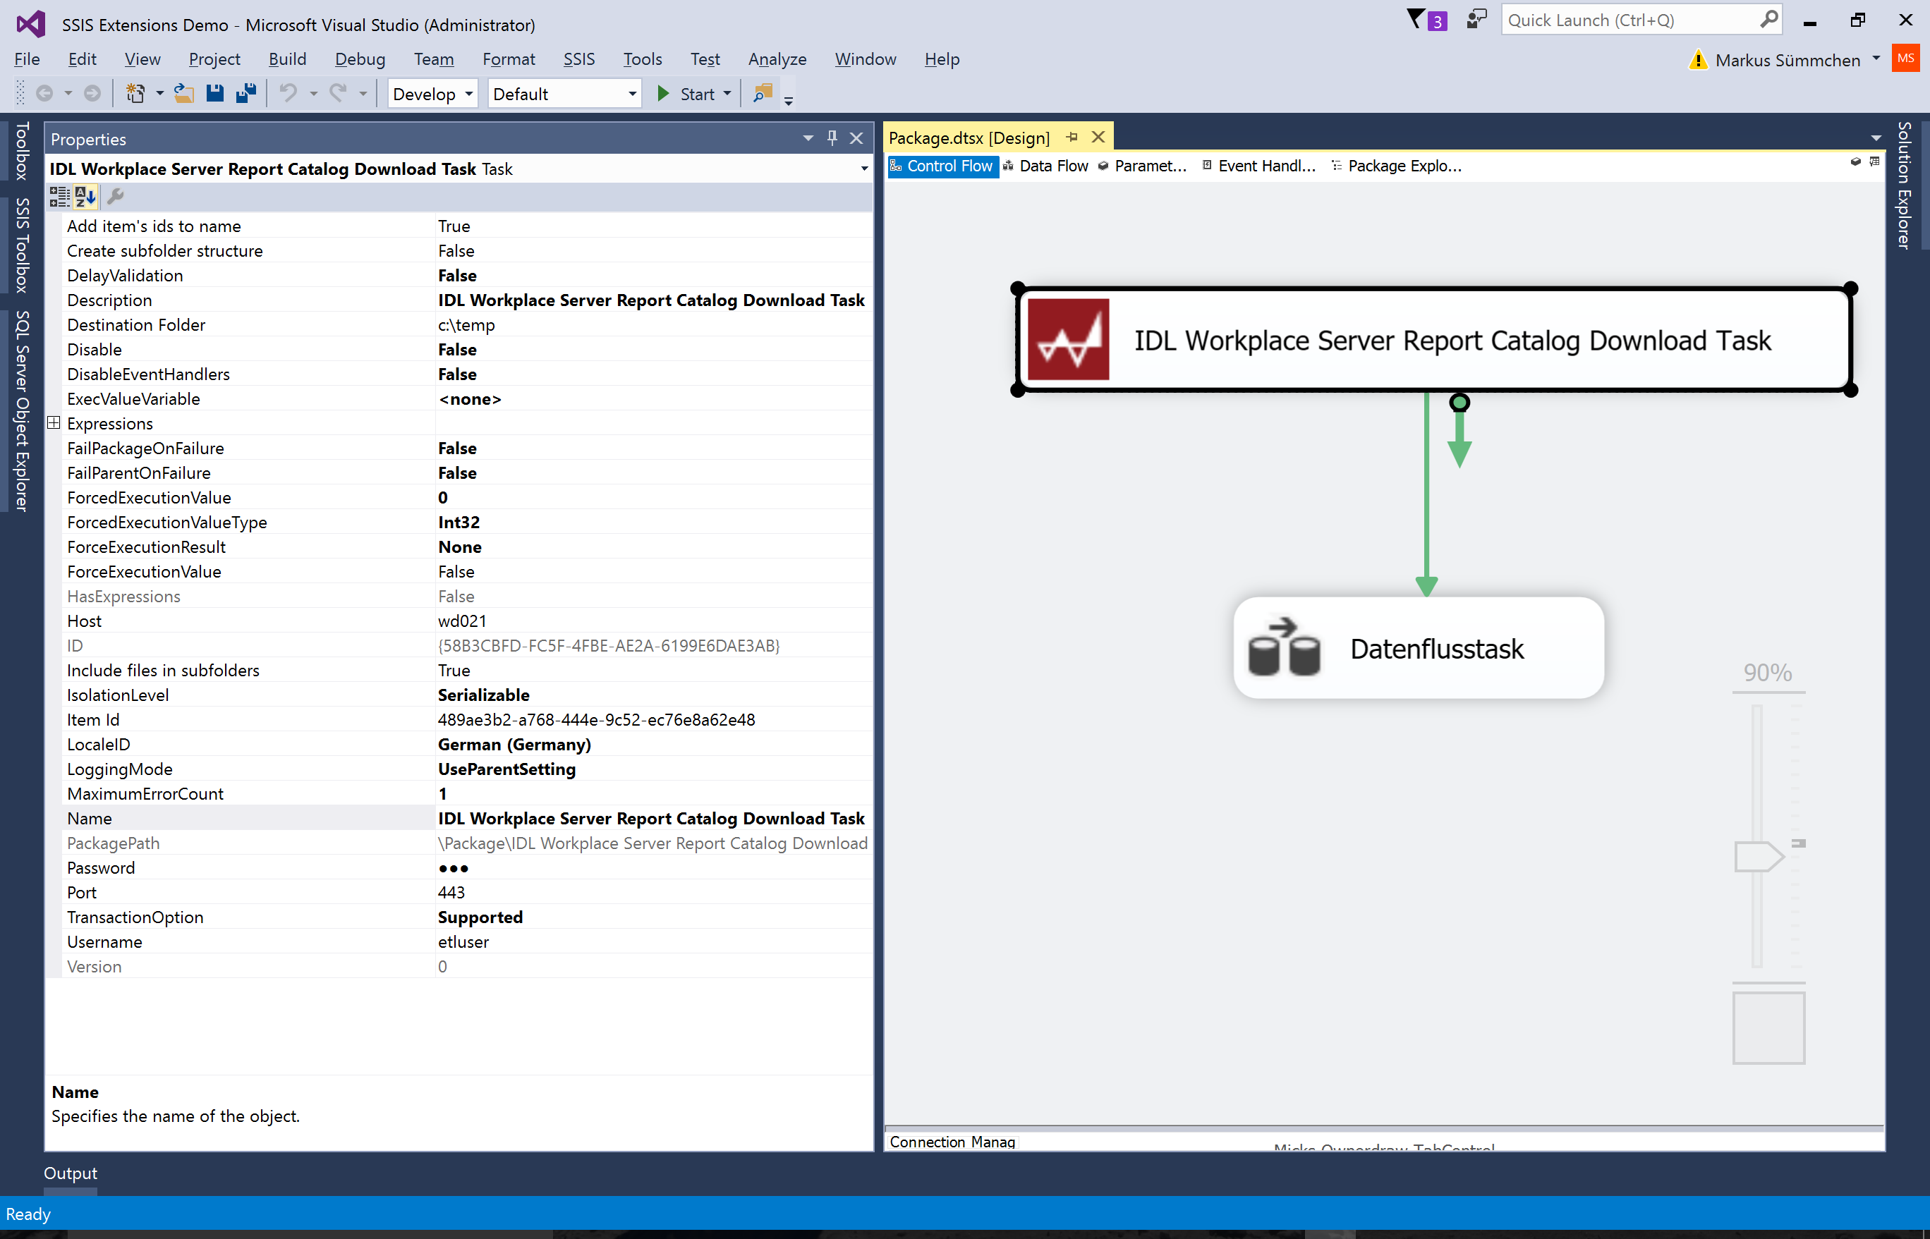
IDL CPM Suite: App-Startmenü – Konsolidierung
IDL CPM Suite: IDL.KONSIS Konzernkreismonitor
Integration der SQL Server Integration Services (SSIS)

[ Download unter http://ars-pr.de/presse/20170419_idl ]

IDL-Unternehmensgruppe
IDL ist führender Lösungspartner für Corporate Performance Management und Business Intelligence mit Geschäftsstellen in Deutschland, Österreich, Frankreich und der Schweiz. Die Unternehmensgruppe hat sich spezialisiert auf die Entwicklung von Softwarelösungen für Konsolidierung, Planung, Analyse und Reporting sowie die kompetente Beratung zu diesen Themen. Zuverlässigkeit, Engagement, Fachlichkeit und technologische Innovation zeichnen IDL aus. Als fachlicher Marktführer agiert IDL seit Anfang der 90er Jahre; über 850 Konzerne und international agierende mittelständische Unternehmen sowie Kommunen realisieren mit IDL-Lösungen Qualität, Zeitersparnis und Effizienzsteigerung in Finanzwesen und Controlling.
http://www.idl.eu
20170419_idl

Kontakt Presse-Ansprechpartner
IDL GmbH Mitte ars publicandi GmbH
Monika Düsterhöft Martina Overmann
Adlzreiterstraße 8 Schulstraße 28
83022 Rosenheim 66976 Rodalben
Telefon: +49/(0)8031-230-159-201 Telefon: +49/(0)6331/5543-13
Telefax: +49/(0)8031-230-159-199 Telefax: +49/(0)6331/5543-43
info@idl.eu MOvermann@ars-pr.de
www.idl.eu www.ars-pr.de

